1. 运行编译容器（192.168.101.200服务器）



docker run -it openeuler-22.03 -gxx:v3 /bin/bash

1. 容器内/home目录结构

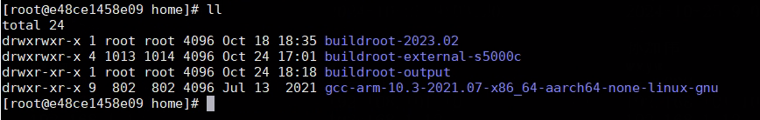

1. 运行编译配置和编译

cd /home/buildroot-2.23.02

make -C /home/buildroot-2023.02 O=/home/buildroot-output BR2_EXTERNAL=../buildroot-external-s5000c menuconfig (配置编译选项，只需要配置一次，已配置好，保持不变即可)

make -C /home/buildroot-2023.02 O=/home/buildroot-output BR2_EXTERNAL=../buildroot-external-s5000c utils_com-dirclean (清空编译组件编译目录)

make -C /home/buildroot-2023.02 O=/home/buildroot-output BR2_EXTERNAL=../buildroot-external-s5000c utils_com (开始编译utils_com组件)

/home/buildroot-external-s5000c/source 组件源码存放位置

/home/buildroot-output/target_rj 生成二进制位置